

Diagrama de Actividades
Paralelo:
6 A1
Materia:
Análisis y Diseño de Sistemas II
Integrantes:
Castillo Saravia Luis
Macuchapi Huanca Sandra
Mejia Ali Miguel
Quispe Ticona Bruno

La Paz - Bolivia

DIAGRAMA DE ACTIVIDADES
- DEFINICION
  - ¿Qué es?
Un diagrama de actividades puede considerarse como un caso especial de un diagrama de estados en el cual casi todos los estados son estados acción (identifican una acción que se ejecuta al estar en él) y casi todas las transiciones evolucionan al término de dicha acción (ejecutada en el estado anterior). Un diagrama de actividades puede dar detalle a un caso de uso, un objeto o un mensaje en un objeto. Permiten representar transiciones internas al margen de las transiciones o eventos externos.
En UML un diagrama de actividades se usa para mostrar la secuencia de actividades. Los diagramas de actividades muestran el flujo de trabajo desde el punto de inicio hasta el punto final detallando muchas de las rutas de decisiones que existen en el progreso de eventos contenidos en la actividad.
Estos también pueden usarse para detallar situaciones donde el proceso paralelo puede ocurrir en la ejecución de algunas actividades.
  - ¿En qué consiste?
Diagrama de actividad. Es una forma especial de diagrama de estado usado para modelar una secuencia de acciones y condiciones tomadas dentro de un proceso.
La especificación del Lenguaje de Modelado Unificado OMG define un diagrama de actividad consiste en: “… una variación de una máquina estados, lo cual los estados representan el rendimiento de las acciones o subactividades y las transiciones se provocan por la realización de las acciones o subactividades.”
Los diagramas de actividades se usan para modelar el comportamiento de un sistema, y la manera en que éste comportamiento está relacionado con un flujo global del sistema. Se usan los caminos lógicos que sigue un proceso basado en varias condiciones, concurrencia en el proceso, los datos de acceso, interrupciones y otras alternativas del camino lógico para construir un proceso, sistema o procedimiento.
  - ¿Cuál es el objetivo del artefacto?
El propósito del diagrama de actividad es modelar un proceso de flujo de trabajo (workflow) y/o modelar operaciones. Una Operación es un servicio proporcionado por un objeto, que está disponible a través de una interfaz. Una Interfaz es un grupo de operaciones relacionadas con la semántica.
Los Diagramas de Actividades son útiles para el Modelado de Negocios donde se usan para detallar el proceso involucrado en las actividades de negocio.

Un diagrama de actividades es provechoso para entender el comportamiento de alto nivel de la ejecución de un sistema, sin profundizar en los detalles internos de los mensajes. Los parámetros de entrada y salida de una acción se pueden mostrar usando las relaciones de flujo que conectan la acción y un estado de flujo de objeto.
  - ¿Qué representa?
Un diagrama de actividades representa:
• Una serie de acciones
• Dentro de uno o varios hilos de proceso
• Condicionadas por unos nodos de control
Un diagrama de Actividad demuestra la serie de actividades que deben ser realizadas en un uso-caso, así como las distintas rutas que pueden irse desencadenando en el uso-caso.
Es importante recalcar que aunque un diagrama de actividad es muy similar en definición a un diagrama de flujo (típicamente asociado en el diseño de Software), estos no son lo mismo. Un diagrama de actividad es utilizado en conjunción de un diagrama uso-caso para auxiliar a los miembros del equipo de desarrollo a entender como es utilizado el sistema y como reacciona en determinados eventos. Lo anterior, en contraste con un diagrama de flujo que ayuda a un programador a desarrollar codigo a través de una descripción lógica de un proceso. Se pudiera considerar que un diagrama de actividad describe el problema, mientras un diagrama de flujo describe la solución.
- DEPENDENCIAS

  - ¿De que artefactos depende su construcción?
El diagrama de actividades, a diferencia de la mayor parte de las demás técnicas o artefactos del UML, no tiene su origen evidente en los artefactos anteriores.
En muchos casos puede tomar referencia en otros artefactos como el de estado, pero como se lo menciono anteriormente no depende de otros

Un diagrama de actividades puede considerarse como un caso especial de un diagrama de estados en el cual casi todos los estados son estados acción (identifican una acción que se ejecuta al estar en él) y casi todas las transiciones evolucionan al término de dicha acción (ejecutada en el estado anterior). Un diagrama de actividades puede dar detalle a un caso de uso, un objeto o un mensaje en un objeto. Permiten representar transiciones internas al margen de las transiciones o eventos externos.
Son similares a los diagramas de flujo de otras metodologías OO. En realidad se corresponden con un caso especial de los diagramas de estado donde los estados son estados de acción (estados con una acción interna y una o más transiciones que suceden al finalizar esta acción, o lo que es lo mismo, un paso en la ejecución de lo que será un procedimiento) y las transiciones vienen provocadas por la finalización de las acciones que tienen lugar en los estados de origen. Siempre van unidos a una clase o a la implementación de un caso de uso o de un método (que tiene el mismo significado que en cualquier otra metodología OO). Los diagramas de actividad se utilizan para mostrar el flujo de operaciones que se desencadenan en un procedimiento interno del sistema.
El Diagrama de Actividad es una especialización del Diagrama de Estado, organizado respecto de las acciones y usado para especificar:
- Un método
- Un caso de uso
- Un proceso de negocio (Workflow)
  - ¿Qué otros artefactos generan a partir de el?

En UML 2.0, el Diagrama General De Interacción está basado en el diagrama de Actividades.
Se puede dar a entender por esto que un diagrama de interacción está sujeto a las conclusiones y respuestas que pueda otorgar el diagrama de actividades y que para crear un diagrama de interacción es necesario uno de actividades como guía para este mismo
  - ¿En que etapa se la realiza?

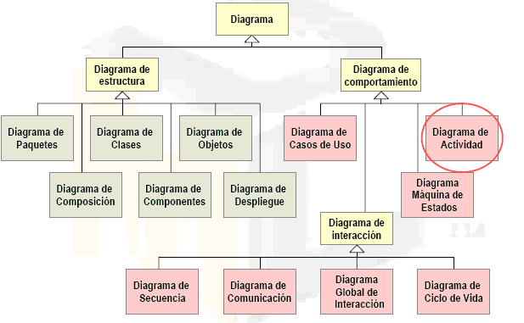

- NOTACION

La notación del diagrama de actividades es el siguiente:
- Actividades
- Acciones
- Restricciones de Acción
- Flujo de Control
- Nodo Inicial
- Nodo Final
- Flujos de Objetos y Objeto
- Nodos de Decisión y Combinación
- Nodos de Bifurcación y Unión
- Región de Expansión
- Gestores de Excepción
- Región de Actividad Interrumpible
- Partición
  - Actividades
Una actividad es la especificación de una secuencia parametrizada de comportamiento. Una actividad muestra un rectángulo con las puntas redondeadas adjuntando todas las acciones, flujos de control y otros elementos que constituyen la actividad.
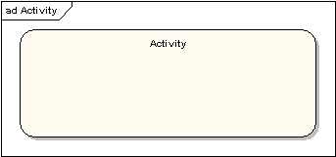

  - Acciones
Una acción representa un solo paso dentro de una actividad. Las acciones se denotan por rectángulos con las puntas redondeadas.
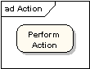

  - Restricciones de Acción
Las restricciones se pueden adjuntar a una acción. El siguiente diagrama muestra una acción con PRE y post condiciones locales.
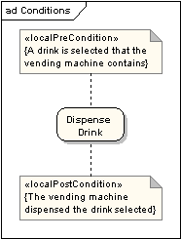

  - Flujo de Control
Un flujo de control muestra el flujo de control de una acción a otra. Su notación es una línea con una punta de flecha.
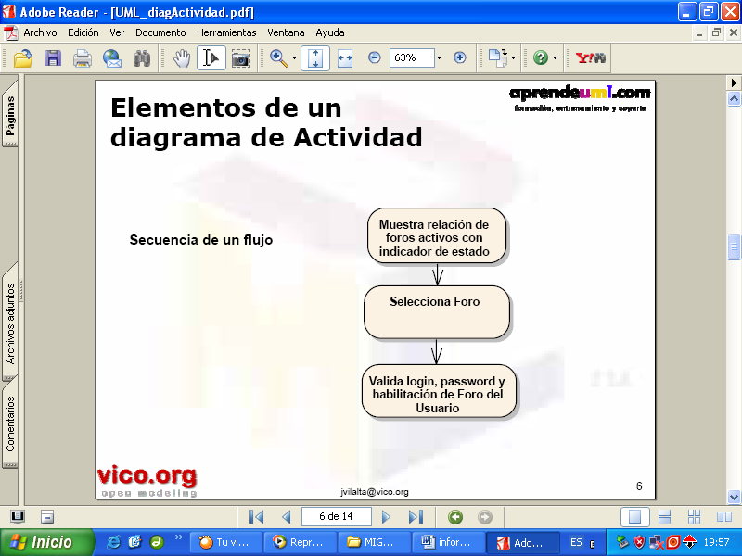
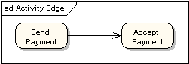

  - Nodo Inicial

Un nodo inicial o de comienzo se describe por un gran punto negro, como se muestra a continuación.
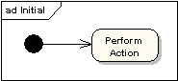
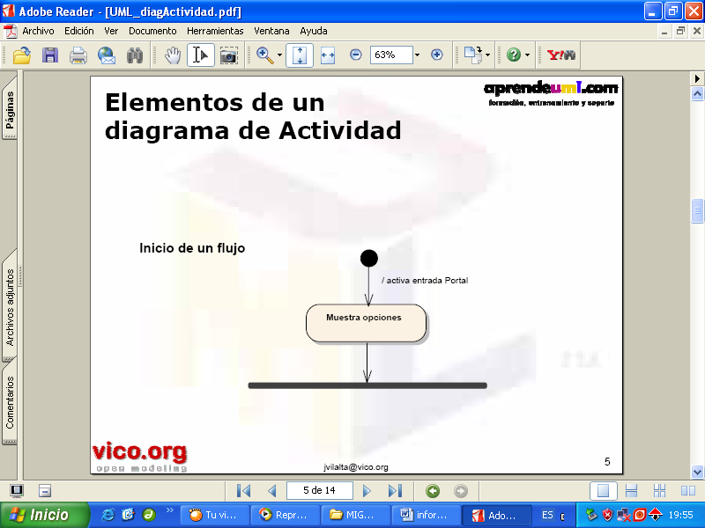
  - Nodo Final

Hay dos tipos de nodos finales: nodos finales de actividad y de flujo. El nodo final de actividad se describe como un círculo con un punto dentro del mismo.
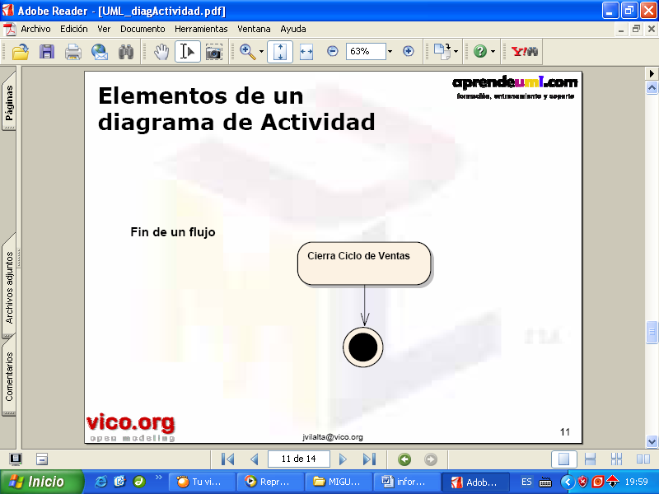

El nodo final de flujo se describe como un círculo con una cruz dentro del mismo.
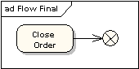
La diferencia entre los dos tipos de nodos es que el nodo final del flujo denota el final de un solo flujo de control, y el nodo final de actividad denota el final de todos los flujos finales dentro de la actividad.
  - Flujos de Objetos y Objeto

Un flujo de objeto es la ruta a lo largo de la cual pueden pasar objetos o datos. Un objeto se muestra cómo un rectángulo.
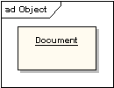
Un flujo de objeto se muestra como un conector con una punta de flecha denotando la dirección a la cual se está pasando el objeto.
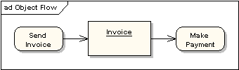

Un flujo de objeto debe tener un objeto en por lo menos uno de sus extremos. Una notación de acceso rápido para el diagrama de arriba sería usar los pins de salidas y entradas.
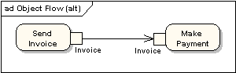
  - Nodos de Decisión y Combinación
Los nodos de decisión y combinación tienen la misma notación: una forma de diamante. Los dos se pueden nombrar. Los flujos de control que provienen de un nodo de decisión tendrán condiciones de guarda que permitirán el control para fluir si la condición de guarda se realiza. El siguiente diagrama muestra el uso de un nodo de decisión y un nodo de combinación.
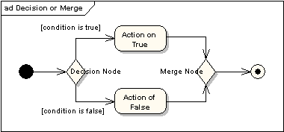

  - Nodos de Bifurcación y Unión
Las bifurcaciones y uniones tienen la misma notación: tanto una barra horizontal como vertical (la orientación depende de si el flujo de control va de derecha a izquierda o hacia abajo y arriba. Estos indican el comienzo y final de hilos actuales de control. El siguiente diagrama muestra un ejemplo de su uso.
Una unión es diferente de una combinación ya que la unión sincroniza dos flujos de entrada y produce un solo flujo de salida. El flujo de salida desde una unión no se puede ejecutar hasta que todos los flujos se hayan recibido. Una combinación pasa cualquier flujo de control directamente a través de esta. Si dos o más flujos de entrada se reciben por un símbolo de combinación, la acción a la que el flujo de salida apunta se ejecuta dos o más veces.
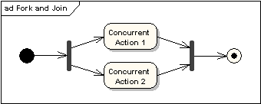
  - Región de Expansión
Una región de expansión es una región de actividad estructurada que se ejecuta muchas veces. Los nodos de expansión de salida y entrada se dibujan como un grupo de tres casillas representando una selección múltiple de ítems. La clave reiterativa, paralelo, o flujo se muestra en la esquina izquierda arriba de la región.
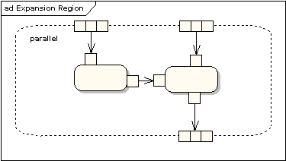
  - Gestores de Excepción
Los gestores de Excepción se pueden modelar en diagramas de actividad como en siguiente ejemplo.
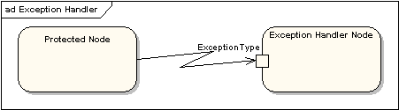
  - Región de Actividad Interrumpible
Una región de actividad interrumpible rodea un grupo de acciones que se pueden interrumpir. En un ejemplo simple como el siguiente, la acción Procesar Orden se ejecutará hasta su cumplimiento cuando pase control a la acción Cerrar Orden, a menos que una interrupción Cancelar Pedido se reciba, la cual pasará el control a la acción Cancelar Orden.
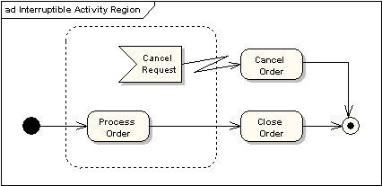
  - Partición
Una partición de una actividad se muestra como calles horizontales o verticales. En el siguiente diagrama, las particiones se usan para separar acciones dentro de una actividad en aquellas realizadas por el departamento de contabilidad y aquellas realizadas por el cliente.
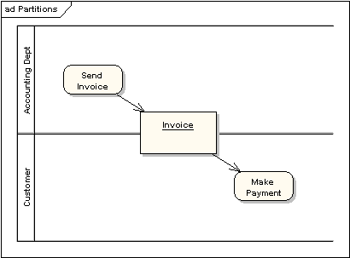

- PASOS PARA SU CONSTRUCCION
La interpretación de un diagrama de actividades depende de la perspectiva considerada: en un diagrama conceptual, la actividad es alguna tarea que debe ser realizada; en un diagrama de especificación o de implementación, la actividad es un método de una clase. Generalmente se suelen utilizar para modelar los pasos de un algoritmo.
Los diagramas de actividad son similares a los diagramas de flujo procesales, con la diferencia de que todas las actividades están claramente unidas a objetos. Los diagramas de actividad siempre están asociados a una clase, a una operación o a un caso de uso.
Los diagramas de actividad soportan actividades tanto secuenciales como paralelas. La ejecución paralela se representa por medio de iconos de fork/espera, y en el caso de las actividades paralelas, no importa en qué orden sean invocadas (pueden ser ejecutadas simultáneamente o una detrás de otra).
1.- Primero, se debe seleccionar la operación que será diagramada; se recomienda seleccionar operaciones importantes que puedan ser, costosas repetitivas y que causen dificultades en el proceso.
2.- En segundo lugar, determinar dónde empieza y dónde termina el ciclo que se quiere diagramar.
3.- En tercera, observar varias veces la operación, para dividirla en sus elementos e identificarlos claramente.
4.- El siguiente paso se dará cuando los elementos de la operación han sido identificados, entonces se procede a medir el tiempo de duración de cada uno.
5.- Finalmente, con los datos anteriores y siguiendo la secuencia de elementos, se construye el diagrama.
Antes de indicar la forma de construcción del diagrama de proceso, es necesario hacer notar que este diagrama se efectúa para analizar y mejorar una sola estación de trabajo; este se debe, principalmente, a que actualmente existen máquinas semiautomáticas o automáticas, en las que el personal que las opera permanece ocioso cuando la máquina esta funcionando, por lo que sería conveniente asignarle durante su actividad alguna otra tarea o la operación de otras máquinas.
Es entonces importante señalar que dicho diagrama nos permitirá conocer las operaciones y tiempo del hombre, así como sus tiempos de ocio. Además se conocerá el tiempo de actividad e inactividad de su máquina, así como los tiempos de carga y descarga de la misma.
Una vez que hemos identificado la operación que vamos a diagramar, aplicando los puntos que fueron señalados con anterioridad, se procede a la construcción del diagrama.
- EJEMPLO DE APLICACIÓN(Aplicado al proyecto)

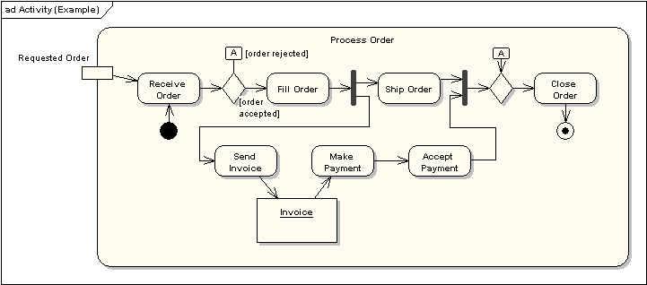

En general resulta adecuado utilizar diagramas de actividades para:
- Análisis de casos de uso: Durante el análisis de los casos de uso no estamos interesados en asociar acciones a objetos, sino en entender qué acciones se necesitan llevar a cabo y cuales son las dependencias en el comportamiento.
- Comprensión del flujo de trabajo a lo largo de diferentes casos de uso.
- Modelado de aplicaciones multihilo.
Por contra, resultan en general del todo inadecuados a la hora de mostrar la colaboración entre objetos y la evolución del comportamiento de los objetos durante su tiempo de vida.

